Archivní číslo vzorku | 7195
Odběrové číslo vzorku | BP6
Pořadové číslo karty vzorku v databázi | 1897
Místo | Velká Ves okres Broumov
Objekt | Socha SV. FRANTIŠKA s podstavcem
Místo odběru popis | 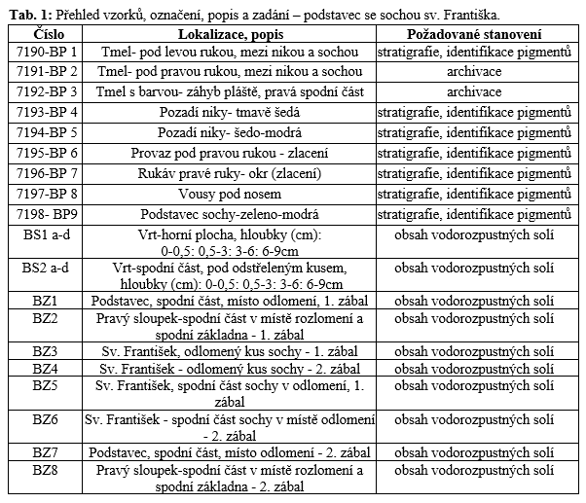
Místo odběru foto | 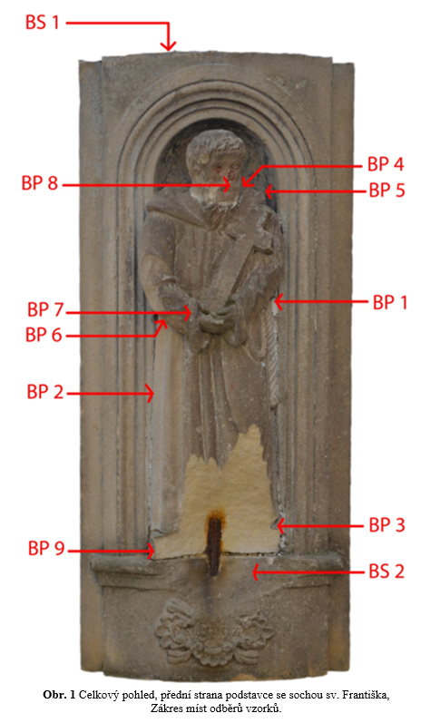  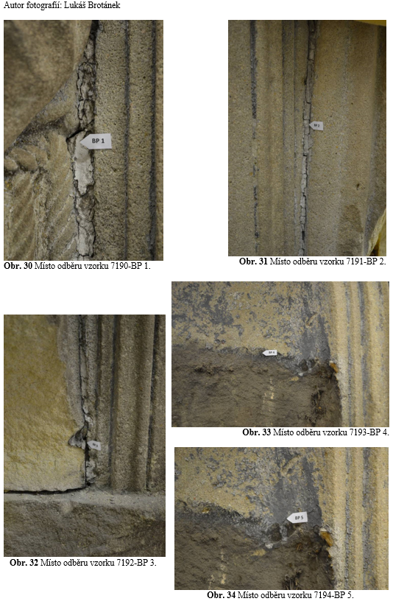  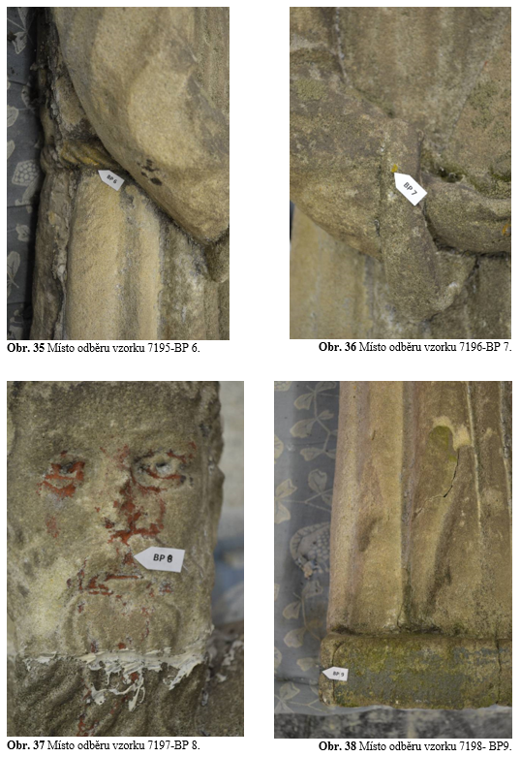  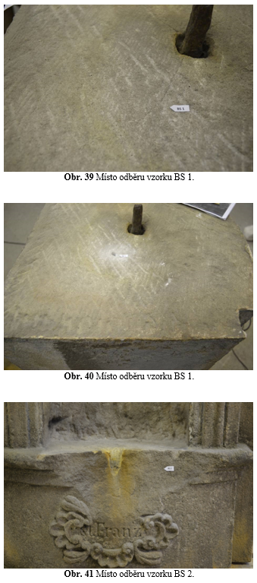  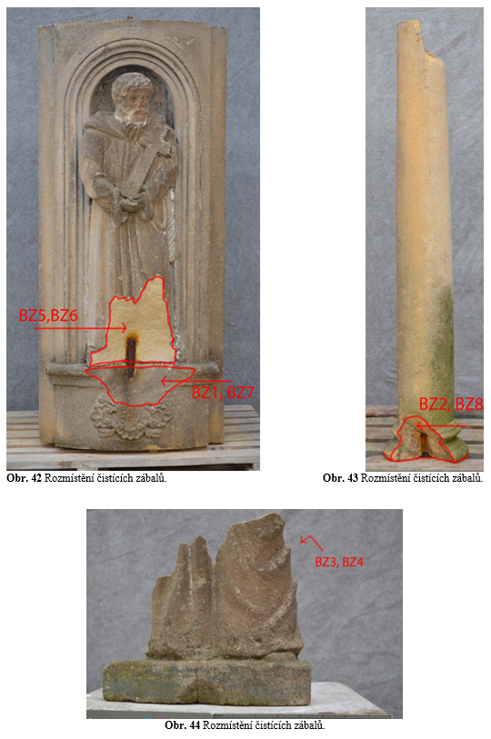
Typ díla | Socha
Typ podložky (v případě vzorků povrchových úprav / barevných vrstev) | Kámen
Datace objektu
Zpracovatel analýzy | Lesniaková Petra
Datum zpracování zprávy k analýze | 25. 7. 2014
Číslo příslušné zprávy v databázi zpráv | 2014_47

Výsledky analýzy
Stratigrafie povrchových úprav

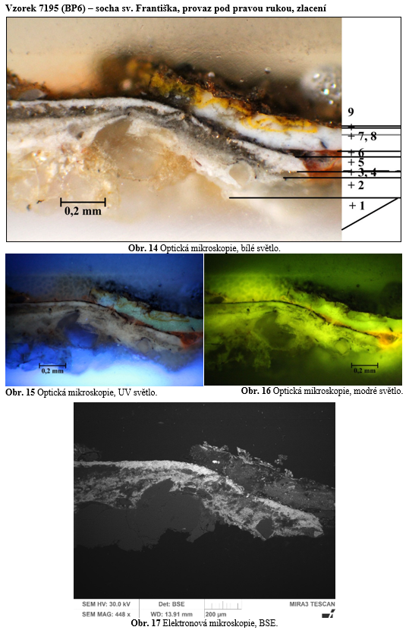

Číslo vrstvy | Popis vrstvy, optická mikroskopie | Složení vrstvy - SEM/EDX
9. | vrstva zlacení, v některých místech dvě vrstvy zlacení (patrně překryv plátků), na povrchu černá tenká linka | Au (Ag): plátek zlata, obsahuje malé množství stříbra, pravděpodobně nanesen na polymerní tenkou vrstvu
8. | žlutá vrstva, místy součástí bílé vrstvy 7 | Zn, Ba, S, Pb (Cr):  zinková běloba, mletý baryt, chromová žluť, patrně olovnatá běloba, polymerní pojivo
7. | bílá silná vrstva, ojediněle malá modrá zrna, charakteristická UV fluorescence, další fáze zpracování povrchu | Zn, Ba, S, Pb:  zinková běloba, nelze vyloučit příměs mletého barytu a olovnaté běloby
6. | fragmenty světle šedé vrstvy, místy oranžové, červená UV fluorescence (šelak?) | C (Ca, Si, Al):  převážně polymerní vrstva
5. | bílá vrstva, obsahuje průhledná zrna a fragmenty patrně uvolněné z předchozího zlacení, na povrchu černá linka, další fáze zpracování povrchu | Pb (As, Ba):  zejména olovnatá běloba, patrně mletý baryt
4. | fragmenty vrstvy zlacení | Au (Ag):  plátek zlata s malou příměsí stříbra
3. | nesouvislá světle šedá vrstva, při povrchu oranžový odstín | Ca (Pb, Ba, Al):  uhličitan vápenatý
2. | bílá vrstva lehce šedá s průhlednými zrny, na povrchu tenká černá vrstva, patrně nečistoty | Ba, S, Pb:  mletý baryt, olovnatá běloba, polymerní pojivo, ojediněle křemenná zrnka
1. | bílá vrstva s průhlednými zrny, na povrchu nečistoty | Ba, S, Pb, Si: mletý baryt, olovnatá běloba, křemenná zrna, polymerní pojivo
0. | hornina | křemenná zrna Si

Na hornině jsou přítomny dvě bílé vrstvy 1, 2 s mletým barytem a olovnatou bělobou. Další šedá vrstva 3 je podkladem pro zlacení plátkovým zlatem (vrstva 4). Následuje bílá vrstva 5 s olovnatou bělobou a nesouvislá světle šedá, převážně polymerní vrstva 6 s charakteristickou oranžovou UV fluorescencí (šelak?). Souvrství bílé a žluté vrstvy 7, 8 je podkladem pro následující zlacení plátkovým zlatem (vrstvu 9). Vrstvy 7 a 8 obsahují směs bílých pigmentů - zinkové běloby, mletého barytu a olovnaté běloby, přičemž žlutá vrstva je obohacena o chromovou žluť.

Závěr

Povrchové úpravy

Z výsledků chemicko-technologických průzkumů , dochovaných fragmentů polychromie kamenné Kalvárie se sochou sv. Františka vyplývá, že byl objekt v minulosti vícekrát povrchově upravován. Odebrané vzorky souvrství povrchových úprav obsahují velmi rozdílný počet barevných vrstev. V některých případech byly zachyceny fragmenty barevných vrstev pocházející alespoň ze čtyř časových fází zpracování povrchu objektu nebo jeho částí (7205 písmo, 7209 textové pole, 7198 podstavec sochy sv. Františka).

Zjednodušeně je možné shrnout, že se barevnost povrchových úprav omezuje převážně na bílé, okrové, šedé, béžové a hnědé odstíny. Zejména na vybraných částech figur a písmu základny podstavce se vyskytuje opakované zlacení plátkovým zlatem. Lze tedy předpokládat, že byl objekt nebo jeho části v minulosti často výtvarně pojednán jako imitace jiných materiálů (zlata) nebo kamene. Ve škále identifikovaných pigmentů/plniv byl zaznamenán zejména mletý baryt, olovnatá a zinková běloba, patrně litopon, uhlíkatá čerň, chromová žluť a železité pigmenty. Lze předpokládat, že téměř všechny povrchové úpravy obsahují polymerní pojivo.

Z průzkumu povrchových úprav podstavce se sochou sv. Františka vyplývají následující dílčí poznatky a závěry:
- Vzorky odebrané z provazu a lemu rukávu sochy sv. Františka obsahují vrstvy zlacení s podklady. Na vzorku z provazu byly zachyceny tři vrstvy zlacení plátkovým zlatem s bílými podklady, nejmladší zlacení bylo položeno na žlutý a bílý podklad se zinkovou bělobou a vrstvu s chromovou žlutí. Srovnatelný typ zlacení byl zaznamenán na soše Máří Magdaleny (7203 lem roucha), Panny Marie (7214 lem roucha) a Jana Evangelisty (7315 okraj drapérie).
- V obličejové části sochy sv. Františka se vyskytuje několik béžových a bílých vrstev, nejmladší povrchovou úpravou je nesouvislá červeno-hnědá vrstva, vyskytující se na dalších místech objektu (7201 plocha kříže, 7211 obličej andílka, 7212 římsa).
- Vzorky odebrané z niky a vzorky tmelů obsahují bílé, šedé a šedomodré vrstvy. Lze předpokládat, že architektura podstavce byla zpracována v určitých obdobích pouze v odstínech šedé, pravděpodobně imitující kámen. Tmely jsou pravděpodobně tvořeny zejména sádrou.

Obsah a distribuce vodorozpustných solí

Z průzkumu obsahu vodorozpustných solí vyplývá, že v části podstavce se sochou sv. Františka nejsou přítomna z hlediska rizika vzniku poškození závažná množství vodorozpustných solí (chloridů, dusičnanů, síranů). Na základě výsledků průzkumu lze předpokládat, že není nutné provedení zákroků vedoucích k redukci vodorozpustných solí v objektu.

Fotodokumentace analýzy

Lesniaková P. Chemicko-technologický průzkum: sousoší Kalvárie se sochou sv. Františka, základna podstavce, kříž se sochou Krista, socha Máří Magdaleny. Fakulta restaurování Univerzity Pardubice, 2014.
Lesniaková P. Chemicko-technologický průzkum: sousoší Kalvárie se sochou sv. Františka, sochy Panny Marie a sv. Jana Křtitele, římsa. Fakulta restaurování Univerzity Pardubice, 2014.

